# 不可变模式

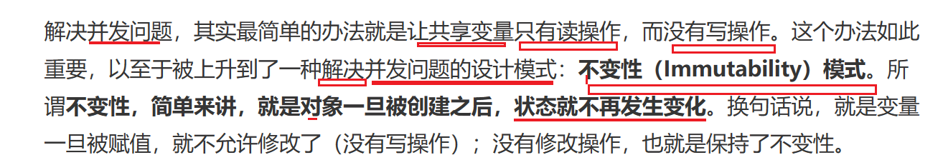

## 实现方式

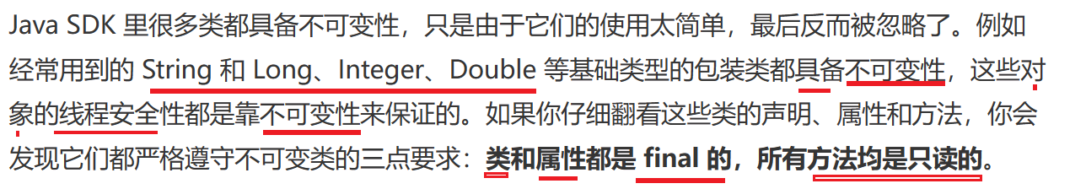

## 修改功能

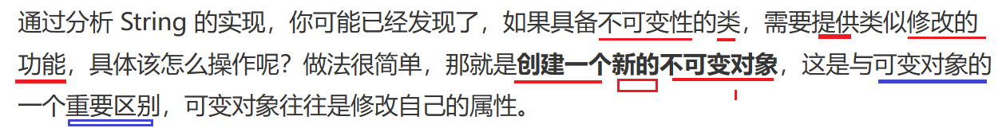

## 享元模式避免创建重复对象

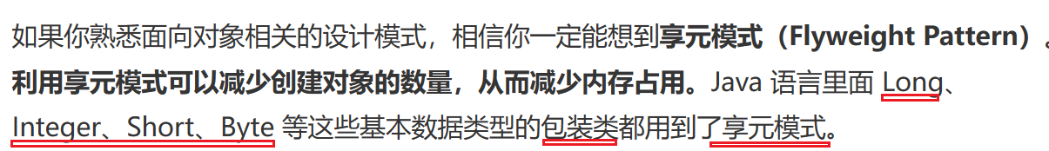

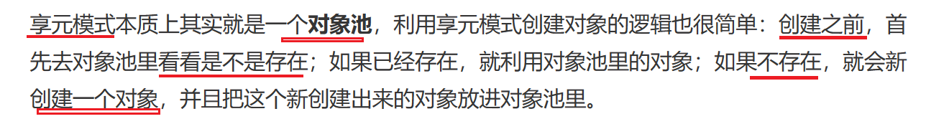

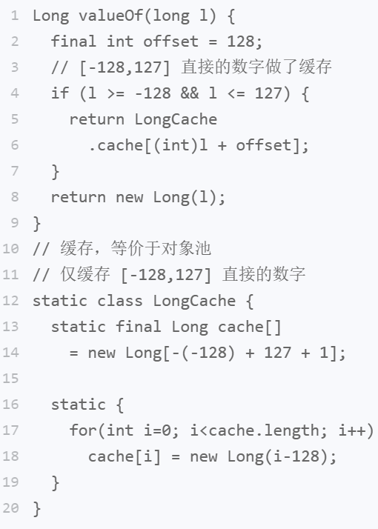

## 基本类型的包装类不适合做锁

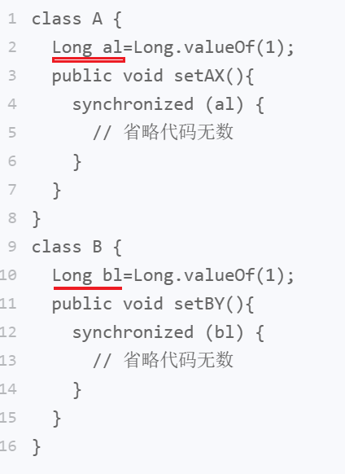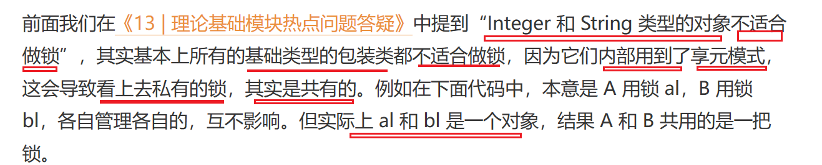

## 使用 Immutability 模式的注意事项

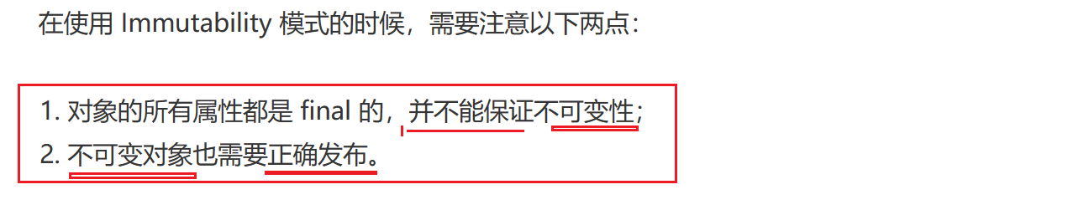

1. 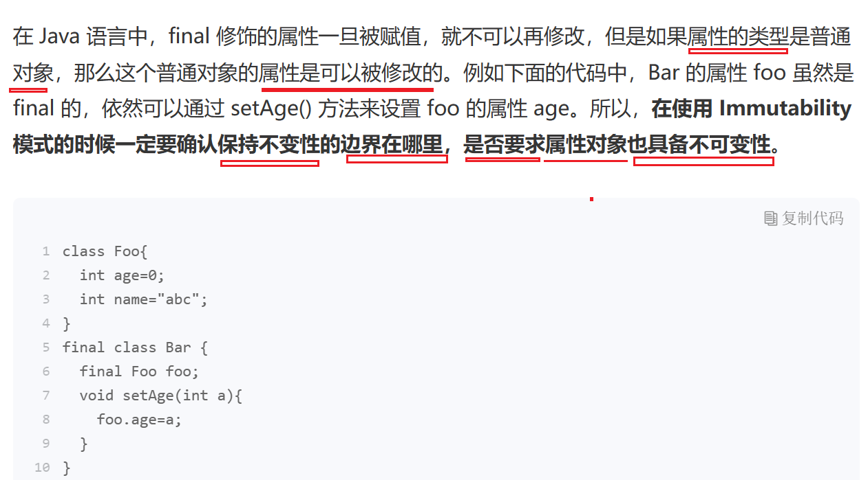

2.

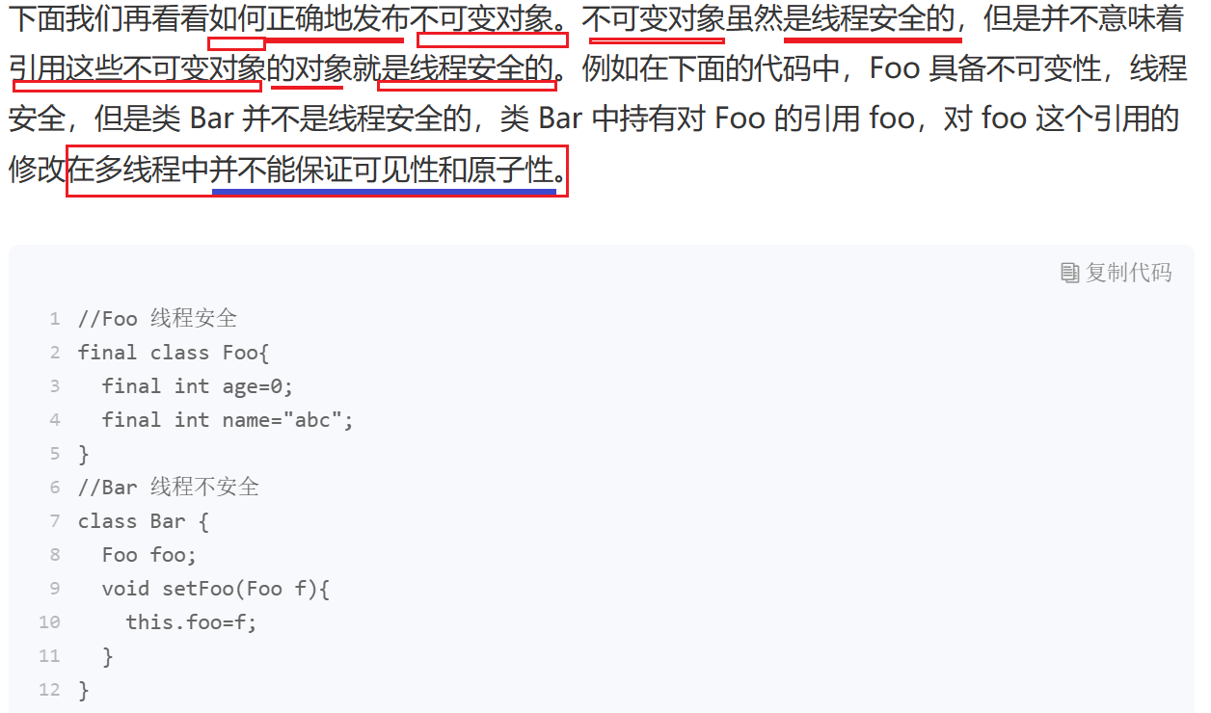

## 不可变对象原子性问题

